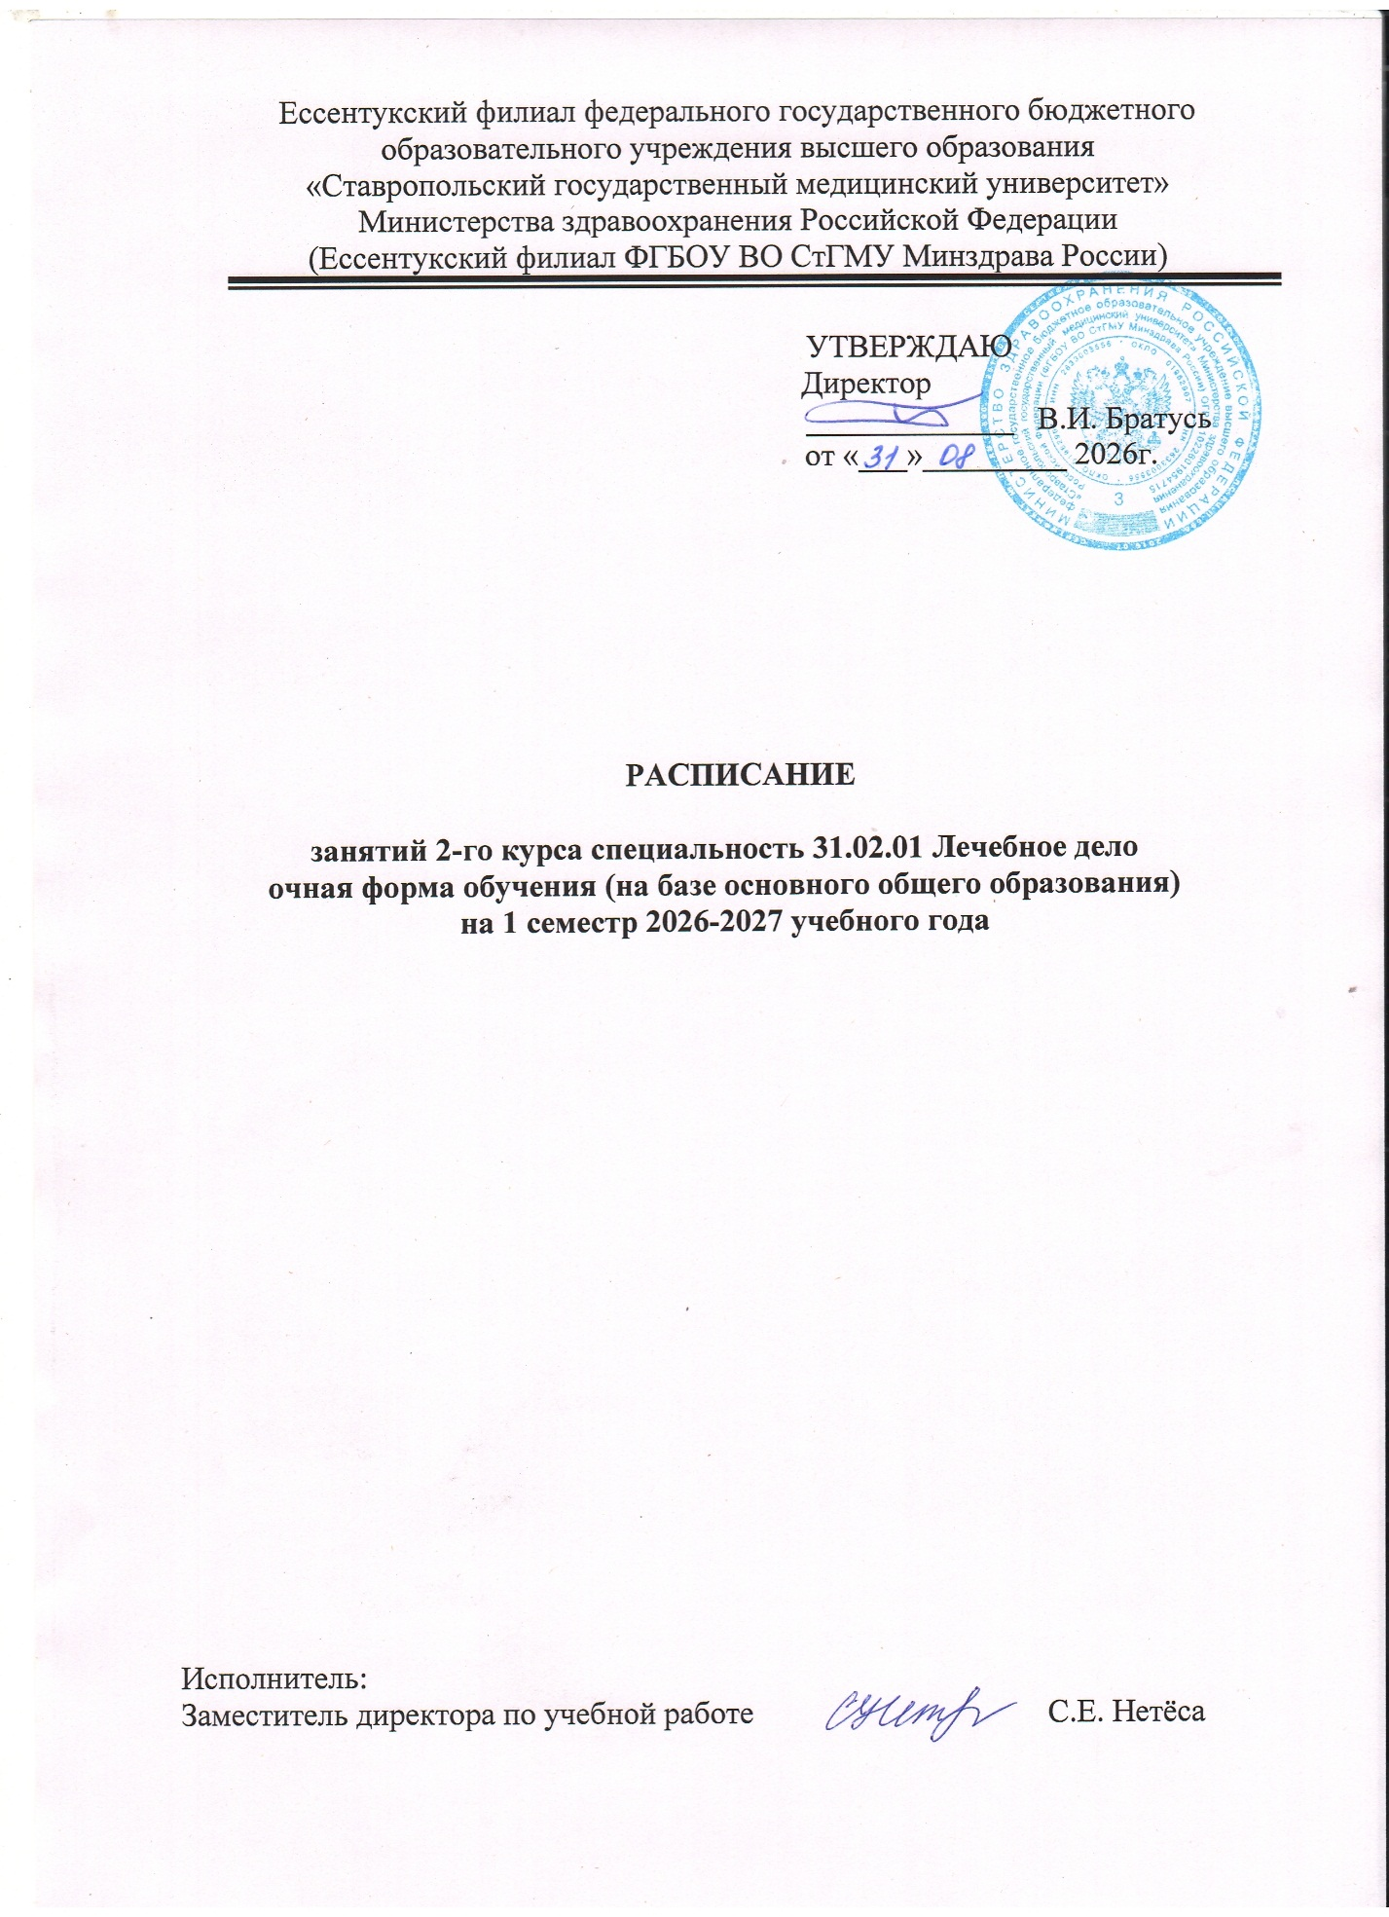

РАСПИСАНИЕ ЗАНЯТИЙ НА 2026-2027 УЧ.ГОД

202 |  | СЕНТЯБРЬ
Понедельник |  |  | 7 | 14 | 21 | 28
Понедельник | 8.00 9.35
Понедельник | 9.45 11.20
Понедельник | 11.50 13.25 |  | Здор. чел. и его окр.  Брянцева И.В. (303) | Анат. и физ. чел. (практ.)  Белякова Н.А.(102) | Анат. и физ. чел. (практ.)  Белякова Н.А.(102) | Анат. и физ. чел. (практ.)  Белякова Н.А.(102)
Понедельник | 13.35 15.10 |  | Анат. и физ. чел. (практ.)  Белякова Н.А.(102) | Ген. чел. с осн. мед. ген.  Денисова Л.Г. (004) | Ген. чел. с осн. мед. ген.  Денисова Л.Г. (004) | Ген. чел. с осн. мед. ген.  Денисова Л.Г. (004)
Понедельник | 15.20 17.00 |  | Гиг. и эколог. чел.  Белая В.В.(108) | Гиг. и эколог. чел.  Белая В.В.(108) | Ген. чел. с осн. мед. ген.(пр.)  Денисова Л.Г. (004) | Ген. чел. с осн. мед. ген.(пр.)  Денисова Л.Г. (004)
Понедельник | 17.05 18.40
Вторник |  | 1 | 8 | 15 | 22 | 29
Вторник | 8.00 9.35
Вторник | 9.45 11.20
Вторник | 11.50 13.25 |  | Психол. общения  Потёмкина Л.В. (210) | Информ. техн. в проф. деят  Ястребова В.Е. (205) | Информ. техн. в проф. деят  Ястребова В.Е. (205) | Информ. техн. в проф. деят  Ястребова В.Е. (205)
Вторник | 13.35 15.10 | Информ. техн. в проф. деят  Ястребова В.Е. (205) | Информ. техн. в проф. деят  Ястребова В.Е. (205) | История России  Соловьева К.В. | История России  Соловьева К.В. | Физ. культура  Стороженко Т.Н.(113)
Вторник | 15.20 17.00 | Физ. культура  Стороженко Т.Н.(113) | Физ. культура  Стороженко Т.Н.(113) | Физ. культура  Стороженко Т.Н.(113) | Физ. культура  Стороженко Т.Н.(113) | История России  Соловьева К.В.
Вторник | 17.05 18.40 | История России  Соловьева К.В.(102) | История России  Соловьева К.В.
Среда |  | 2 | 9 | 16 | 23 | 30
Среда | 8.00 9.35
Среда | 9.45 11.20
Среда | 11.50 13.25 | Анат. и физ. чел.  Белякова Н.А.(102) | Санит. содерж. палат, спец. каб.  Брянцева И.В. (303) | Санит. содерж. палат, спец. каб.  Брянцева И.В. (303) | Санит. содерж. палат, спец. каб.  Брянцева И.В. (303) | Санит. содерж. палат, спец. каб.  Брянцева И.В. (303)
Среда | 13.35 15.10 | Осн. лат. яз. с мед. терм.  Склярова Е.Д. (307) | Гиг. и эколог. чел. (практ.)  Белая В.В.(108) | Гиг. и эколог. чел. (практ.)  Белая В.В.(108) | Здор. чел. и его окр.  Брянцева И.В. (303) | Гиг. и эколог. чел. (практ.)  Белая В.В.(108)
Среда | 15.20 17.00 | Здор. чел. и его окр.  Брянцева И.В. (303) | Здор. чел. и его окр.  Брянцева И.В. (303) | Здор. чел. и его окр.  Брянцева И.В. (303) | Гиг. и эколог. чел. (практ.)  Белая В.В.(108) | Здор. чел. и его окр.  Брянцева И.В. (303)
Среда | 17.05 18.40
Четверг |  | 3 | 10 | 17 | 24
Четверг | 8.00 9.35
Четверг | 9.45 11.20
Четверг | 11.50 13.25 |  | Анат. и физ. чел.  Белякова Н.А.(102) | Психол. общения  Потёмкина Л.В. (210) | Осн. лат. яз. с мед. терм.  Склярова Е.Д. (307)
Четверг | 13.35 15.10 | Анат. и физ. чел.  Белякова Н.А.(102) | Иностр. язык в проф. деят.  Лимаренко М.В. (309) | Анат. и физ. чел.  Белякова Н.А.(102) | Иностр. язык в проф. деят.  Лимаренко М.В. (309)
Четверг | 15.20 17.00 | Иностр. язык в проф. деят.  Лимаренко М.В. (309) | История России  Соловьева К.В. | Иностр. язык в проф. деят.  Лимаренко М.В. (309) | Анат. и физ. чел.  Белякова Н.А.(102)
Четверг | 17.05 18.40 | История России  Соловьева К.В.(104) | Психол. общения  Потёмкина Л.В. (210) | Осн. лат. яз. с мед. терм.  Склярова Е.Д. (307) | Санит. содерж. палат, спец. каб.  Брянцева И.В. (303)
Пятница |  | 4 | 11 | 18 | 25
Пятница | 8.00 9.35
Пятница | 9.45 11.20 |  | Санит. содерж. палат, спец. каб.  Брянцева И.В. (303)
Пятница | 11.50 13.25 | Гиг. и эколог. чел.  Белая В.В.(108) | Гиг. и эколог. чел.  Белая В.В.(108)
Пятница | 13.35 15.10 | Здор. чел. и его окр.  Брянцева И.В. (303) | Осн. лат. яз. с мед. терм.  Склярова Е.Д. (307)
Пятница | 15.20 17.00 | Осн. лат. яз. с мед. терм.  Склярова Е.Д. (307) | Здор. чел. и его окр.  Брянцева И.В. (303) | Осн. лат. яз. с мед. терм. (пр.)  Склярова Е.Д. (307) | Осн. лат. яз. с мед. терм. (пр.)  Склярова Е.Д. (307)
Пятница | 17.05 18.40 |  |  | Здор. чел. и его окр.  Брянцева И.В. (303) | Здор. чел. и его окр.  Брянцева И.В. (303)
Суббота |  | 5 | 12 | 19 | 26
Суббота | 8.00 9.35 | Осн. лат. яз. с мед. терм.  Склярова Е.Д. (307) | День консультаций,  отработок, самостоятельной работы студентов, метод.  работы преподавателей | Санит. содерж. палат, спец. каб.  Брянцева И.В. (303)
Суббота | 9.45 11.20 | История России  Соловьева К.В.(201) |  | Санит. содерж. палат, спец. каб.  Брянцева И.В. (303) | Ген. чел. с осн. мед. ген.  Денисова Л.Г. (004)
Суббота | 11.50 13.25 | Ген. чел. с осн. мед. ген.  Денисова Л.Г. (004) |  | Информ. техн. в проф. деят  Ястребова В.Е. (205) | Психол. общения  Потёмкина Л.В. (210)
Суббота | 13.35 15.10 |  |  |  | Психол. общения  Потёмкина Л.В. (210)
Суббота | 15.20 17.00
Суббота | 17.05 18.40

